
УТВЕРЖДАЮ
Дом. Семья. Я
Директор БОУ ДО г. Омска «ДДТ ОАО»
_____________________ Ю.В.Плоцкая
«______»_____________________ 2016 г.

ПОЛОЖЕНИЕ
о конкурсе фотографий «Дом.Семья.Я»
- Общие положения
1.1.Конкурс фотографий «Дом.Семья.Я» (далее - Конкурс) проводится
с цельюукрепления традиционных ценностей семьи, укрепления семейных связей между поколениями, повышения престижа семейного образа жизни.
1.2. Задачами Конкурса являются:
1.2.1.иСохранение и передача семейных традиций подрастающему поколению;
1.2.2. Сохранение роли семьи в воспитании духовности, нравственной культуры общества;
1.2.3. Развитие социальной активности семей;
1.2.4. Популяризация фотографии как вида искусства.

- Организаторы конкурса
2.1. Конкурс проводится бюджетным образовательным учреждением дополнительного образования города Омска «Дом детского творчества Октябрьского административного округа» (далее – ДДТ ОАО).

3. Участники конкурса
3.1. Участниками конкурса являются учащиеся творческих коллективов
и сотрудники ДДТ ОАО.

4. Условия конкурса
4.1. Для участия в Конкурсе необходимо направить Организатору
по электронному адресуprazdnik-ddt@mail.ruс пометкой на конкурс «Дом. Семья. Я» от семьи Смирновыхследующие документы:
- заявку на участие в Конкурсе (Приложение 1);
- конкурсные работы в формате *jpg(в электронном виде, по отдельности или объединённые в заархивированную папку форматов *7-zipили *rar).
4.2. От одного участника принимается не более 3 работ.Принять участие можно в одной из предлагаемых номинаций.
4.3. На конкурсных работах должны присутствовать не менее трёх членов семьи.
4.4.bФотографии подписываются фамилией участника Конкурса (Приложение 2).
4.5.bПредставленные на Конкурс работы не рецензируются
и не возвращаются. Организаторы обязуются не использовать фотографии участников в коммерческих целях без согласования с автором, и оставляет
за собой право использовать фотоматериалы для формирования выставок, оформления мероприятий (с указанием авторства), публикации в средствах массовой информации, выпуска иллюстрированных печатных изданий.

- Номинации конкурса
5.1. «Моя семья и Дом творчества» – семейные фотографии, связанные
с деятельностью в БОУ ДО г. Омска «ДДТ ОАО».
5.2. «Мамина радость» - представляются фотографии мамы со своими детьми. Жанр – портрет, бытовая зарисовка, моментальное фото.
5.3. «Мой папа – самый лучший» - представляются фотографии папы
со своими детьми. Фотографии должны отображать роль отца в жизни его детей. Жанр – портрет, бытовая зарисовка, моментальное фото.
5.4. «Счастливые моменты» - фотоработы, запечатлевшие позитивные моменты семейной жизни, совместного отдыха или деятельности членов семьи. Жанр – групповое фото, бытовая зарисовка, моментальное фото.

- Критерии оценки работ
6.1. Поступившие для участия в Конкурсе работы оцениваются
по следующим критериям:
- содержание, отражающее тему номинации фотоконкурса;
- оригинальность сюжета;
- качество изображения.
6.2. Конкурсные работы, не должны быть подвергнуты обработке
в графических редакторах, содержать фотомонтаж или другие виды технического изменения изображения.

- Конкурсное жюри
7.1. Для определения победителей формируется конкурсное жюри,
из представителей организаторов Конкурса и представителей общественности.
7.2. Решение конкурсного жюри оформляется протоколом. Комментарии
по решению конкурсного жюри не предоставляются.
- Сроки проведения
8.1. Конкурс проводится в 2 этапа:
1 этап – с 5 по 22 сентября– прием заявок и работ.
2 этап – с 23 по29 сентября – работа конкурсного жюри, организация открытой фотовыставки в ДДТ ОАО.
3 этап – 30 сентября - награждение победителей.

- Награждение победителей
8.1. По итогам проведения Конкурса определяются победители
с присуждением1, 2, 3 места в каждой номинации.
8.2. Участники Конкурса награждаются благодарственными письмами, победители – дипломами и призами.

По всем вопросам обращаться в БОУ ДО г. Омска «ДДТ ОАО»
по адресу: ул.Л.Чайкиной, 23, каб. № 204.

Координатор конкурса:
Садвакасова Мариям Нурлановна, 8-908-796-93-81,
педагог-организатор БОУ ДО г. Омска «ДДТ ОАО».

Приложение 1
Пример заявки
на участие в конкурсе фотографии «Дом. Семья. Я»

№ | Фамилия Имя Отчество участников | Степень родства | Коллектив  (только для детей ДДТ)/  должность  (только для сотрудников ДДТ) | Номинация | Электронный  адрес | Контактный  Телефон  (совершеннолетних)
1 | Смирнова  Ольга Максимовна | Мама | Методист  ДДТ ОАО | «Счастливые моменты» | smirOM@mail.ru | 89058957362
2 | Смирнов  Игорь Михайлович | Папа | - | «Счастливые моменты» | smirOM@mail.ru | 86754547232
3 | Смирнова  Марина Игоревна | Дочь | Центр развития ребёнка «Сказка» | «Счастливые моменты» | smirOM@mail.ru | -

Приложение 2

Пример оформления фотографий*
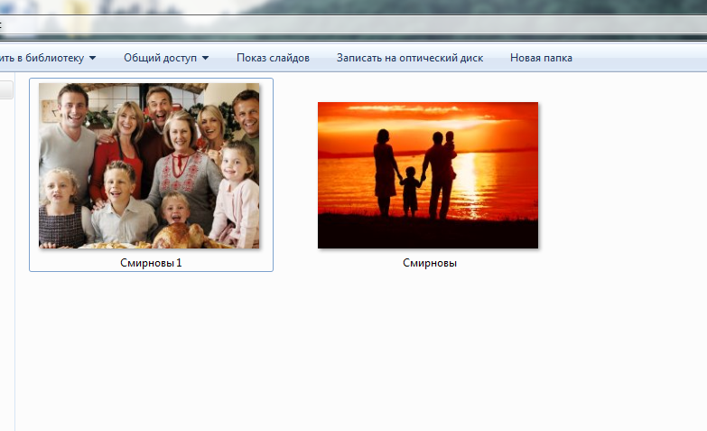
для отправки на Конкурс

*Фотографии взяты из открытых интернет-источников

